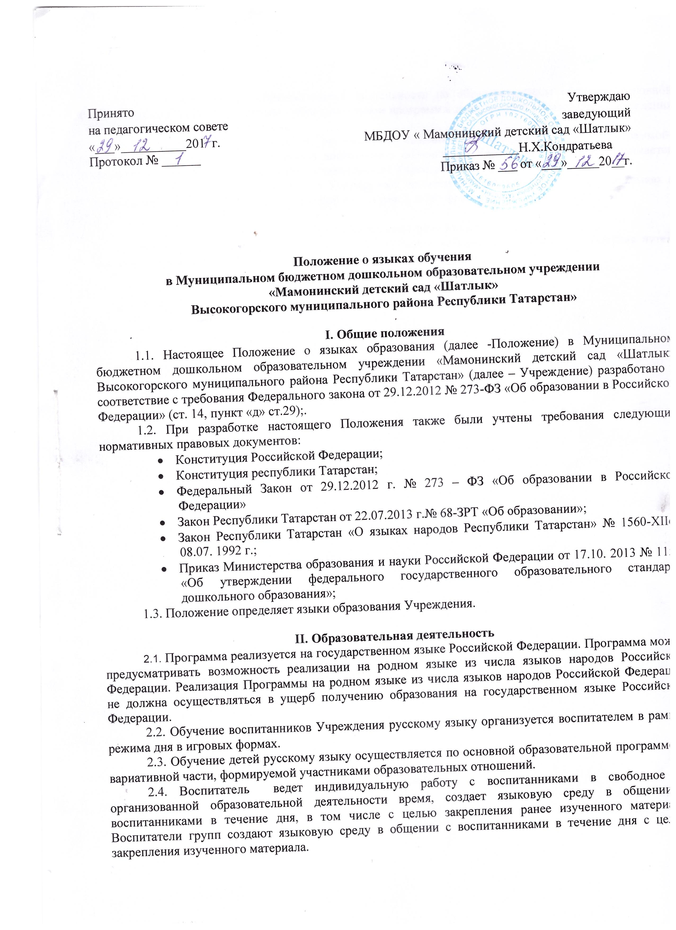 «ПРИНЯТО»  На общем собрании работников  МБДОУ «Мамонинский  детский сад «Шатлык»  Протокол № ___ от «___»_____20__ г. | «УТВЕРЖДЕНО»  Заведующий МБДОУ  «Мамонинский детский сад «Шатлык»  __________ Н.Х.Кондратьева  Приказ № ____ от «___» _____ 20__г
ПОЛОЖЕНИЕ
o языках обучения
в муниципальном бюджетном дошкольном образовательном учреждении «Мамонинский детский сад «Шатлык»
Высокогорского муниципального района Республики Татарстан»

I. Общие положения
1.1. Настоящее Положение o языках образования (далее - Положение) в муниципальном бюджетном дошкольном образовательном учреждении «Мамонинский детский сад «Шатлык» Высокогорского муниципального района Республики Татарстан» (далее – Учреждение) разработано в соответствие c требования Федерального закона от 29.12.2012 № 273-ФЗ «Об образовании в Российской Федерации» (ст. 14, пункт «д» ст.29);.
1.2. При разработке настоящего Положения также были учтены требования следующих нормативных правовых документов:
- Конституция Российской Федерации;
- Конституция республики Татарстан;
- Закон Республики Татарстан от 22.07.2013 г.№ 68-З РТ «Об образовании»;
- Закон Республики Татарстан «O языках народов Республики Татарстан» № 1560-XIIот 08.07. 1992 г.;
- Приказ Министерства образования и науки Российской Федерации от 17.10. 2013 № 1155 «Об утверждении федерального государственного образовательного стандарта дошкольного образования»;
- Уставом Учреждения.
1.3. Положение определяет языки образования Учреждения.

II. Образовательная деятельность

2.1.Образовательная деятельность в Учреждении осуществляется на родном (татарском) языке (далее татарский язык). Обучение русскому языку осуществляется в рамках непосредственной образовательной деятельности воспитанников 3 раза в неделю в первой половине дня. Обучение воспитанников русскому языку начинается в средней подгруппе.
2.2. Воспитатель ведет индивидуальную работу c воспитанниками в свободное от образовательной деятельности время, создает языковую среду в общении c воспитанниками в течение дня, в том числе c целью закрепления ранее изученного материала.
2.3. Образовательная деятельность по образовательным областям основной общеобразовательной программы - образовательной программы дошкольного образования Учреждения осуществляется на татарском языке.
2.4. Содержание образования определяется основной общеобразовательной программой - основной образовательной программой дошкольного образования Учреждения, которая принимается на общем собрании работников и утверждается заведующим Учреждения.
2.5. Мероприятия, проводимые в Учреждении, организуются на татарском и русском языках в зависимости от их целей, тематики, целевой аудитории и иных факторов.

III. Заключительные положения
Учреждение обеспечивает открытость и доступность информации o языках образования путем настоящего Положения на официальном сайте Учреждения в сети Интернет.

